大语言模型系统的知识治理
从 LLM 平庸，经由局部对齐，走向 LLM 卓越 - 短版图解
https://wxy2ab.github.io/against-llm-mediocrity/zh/
一句话：LLM 的关键问题不只是“会不会生成”，而是它观察、表征、指定、支持与聚合的东西，是否和真实任务价值对齐。
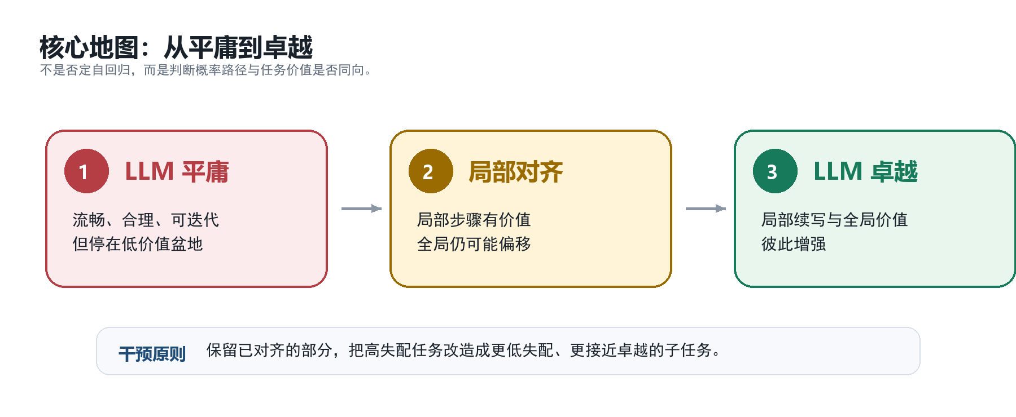
图 1：三段式视角 - 平庸、局部对齐与卓越

三个保留点
- LLM 平庸是一种依赖任务、表征、状态、规格和预算的运行区间。
- 局部对齐是常态：模型能生成有价值部件，但全局目标仍可能漂移。
- 知识治理把可验证、可撤销、可复用的控制知识从上下文叙事中外化出来。

1. 六类原始失配
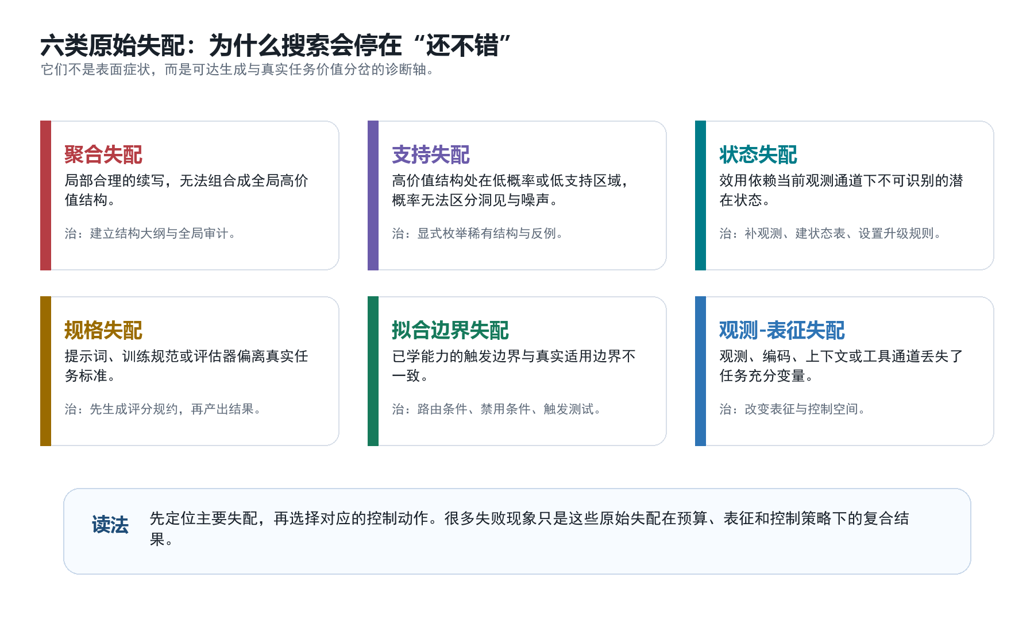
图 2：六类原始失配与对应治理动作
六类失配的价值在于诊断。它们帮助系统判断：继续采样、批判、重排或润色是否仍然有效，还是已经需要改变观测、表征、任务规格或控制结构。
派生失败模式，例如顺序敏感轨迹、语料先验主导、预算下的控制容量崩塌，通常不是新的原始类别，而是六类失配叠加预算与控制策略后的表现。

2. 从平庸到卓越的转化
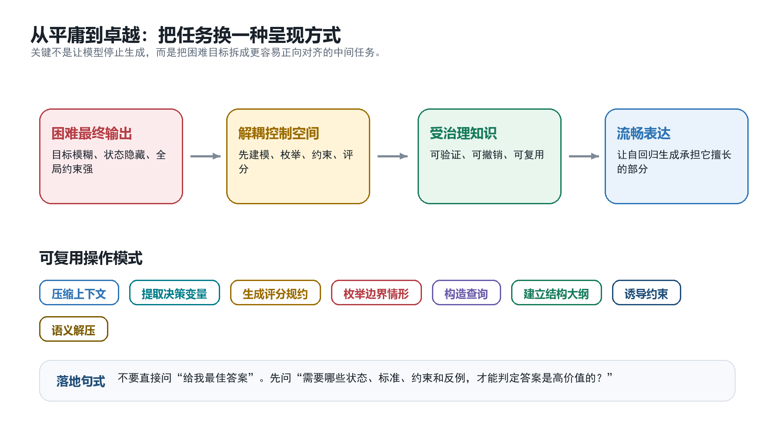
图 3：把困难最终输出改造成更低失配的中间任务
转化的实质，是把一个高失配的最终输出问题，改写成多个更接近 LLM 卓越区间的子任务。典型顺序是：压缩上下文，提取变量，生成评分规约，枚举边界情形，再让模型写最终答案。
判断标准：如果子任务本身更容易被模型稳定完成，并且能为后续生成提供可检查的控制条件，那么转化就是有价值的。

3. 知识治理与 GKO
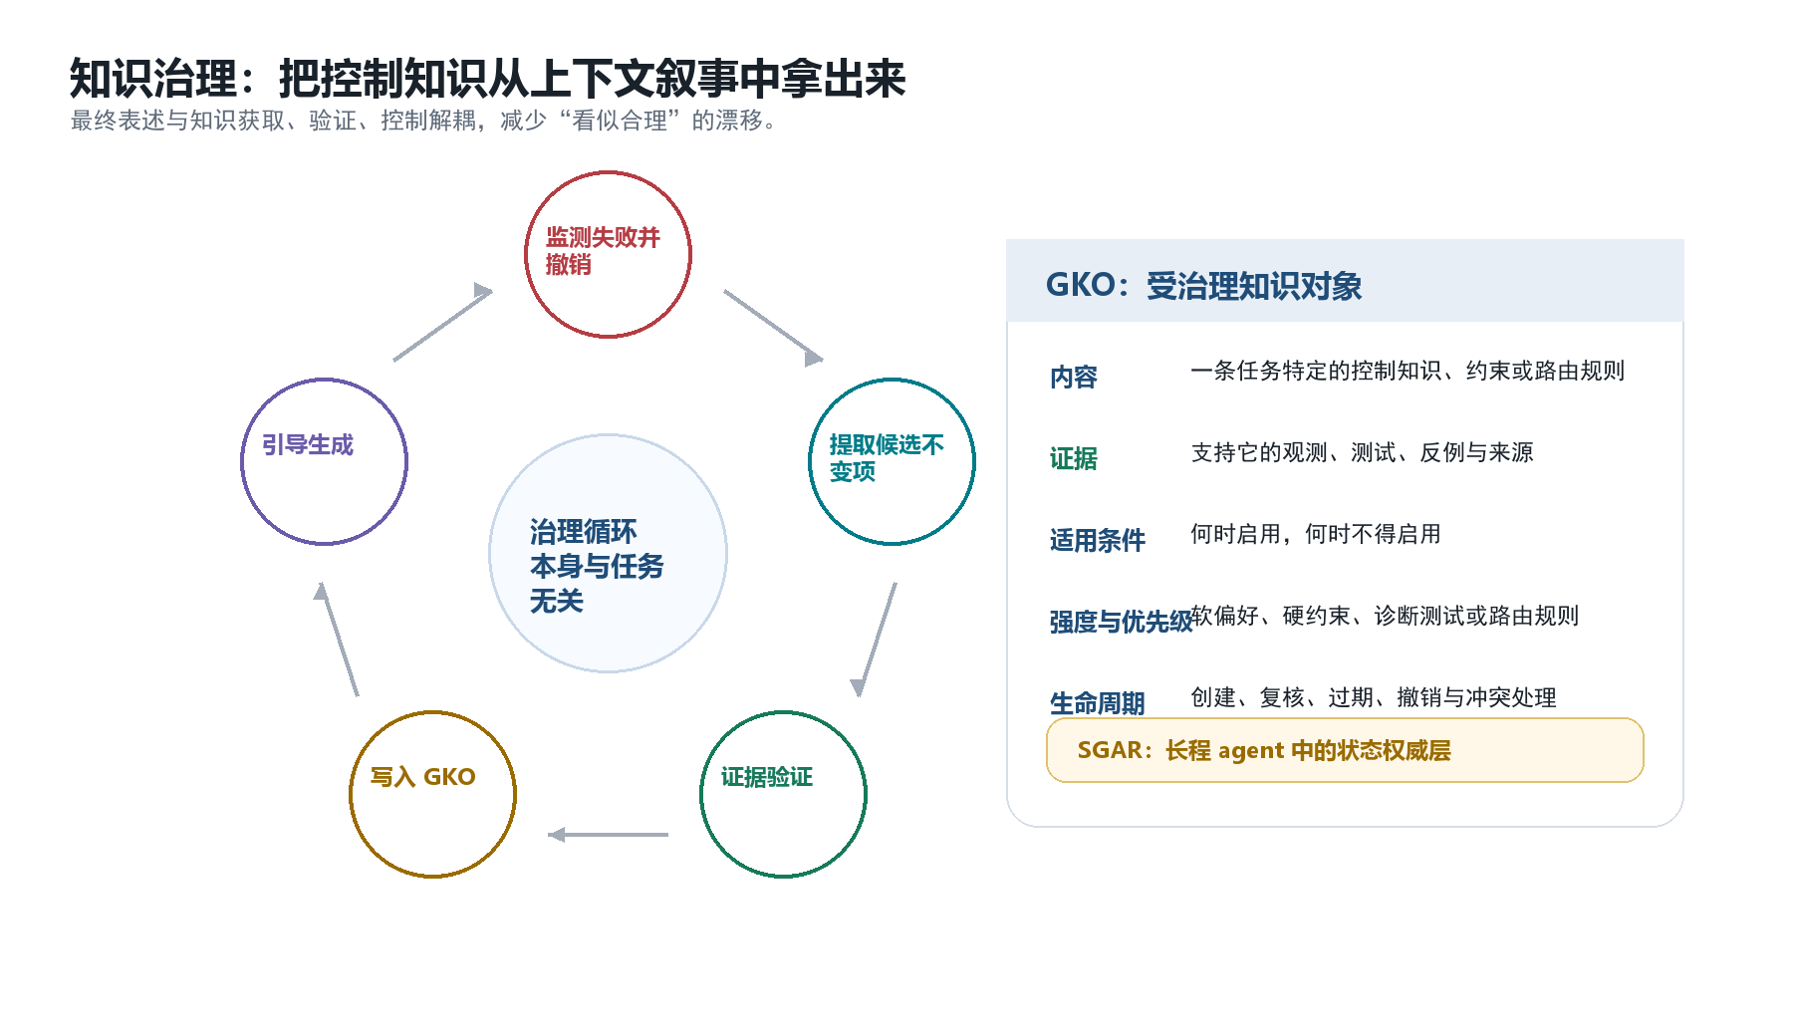
图 4：治理循环与受治理知识对象 GKO
知识治理不是把所有过程都写进提示词，而是创建一个被承认的控制层。候选知识先被验证，再以 GKO 形式记录条件、证据、强度、优先级、生命周期与撤销规则。
对长程 agent 而言，SGAR 的重点是状态权威：计划、行动、观测、验证、升级、审计发现与撤销，不再只依赖上下文叙事，而成为可检查的状态转移。

4. 何时用，如何落地
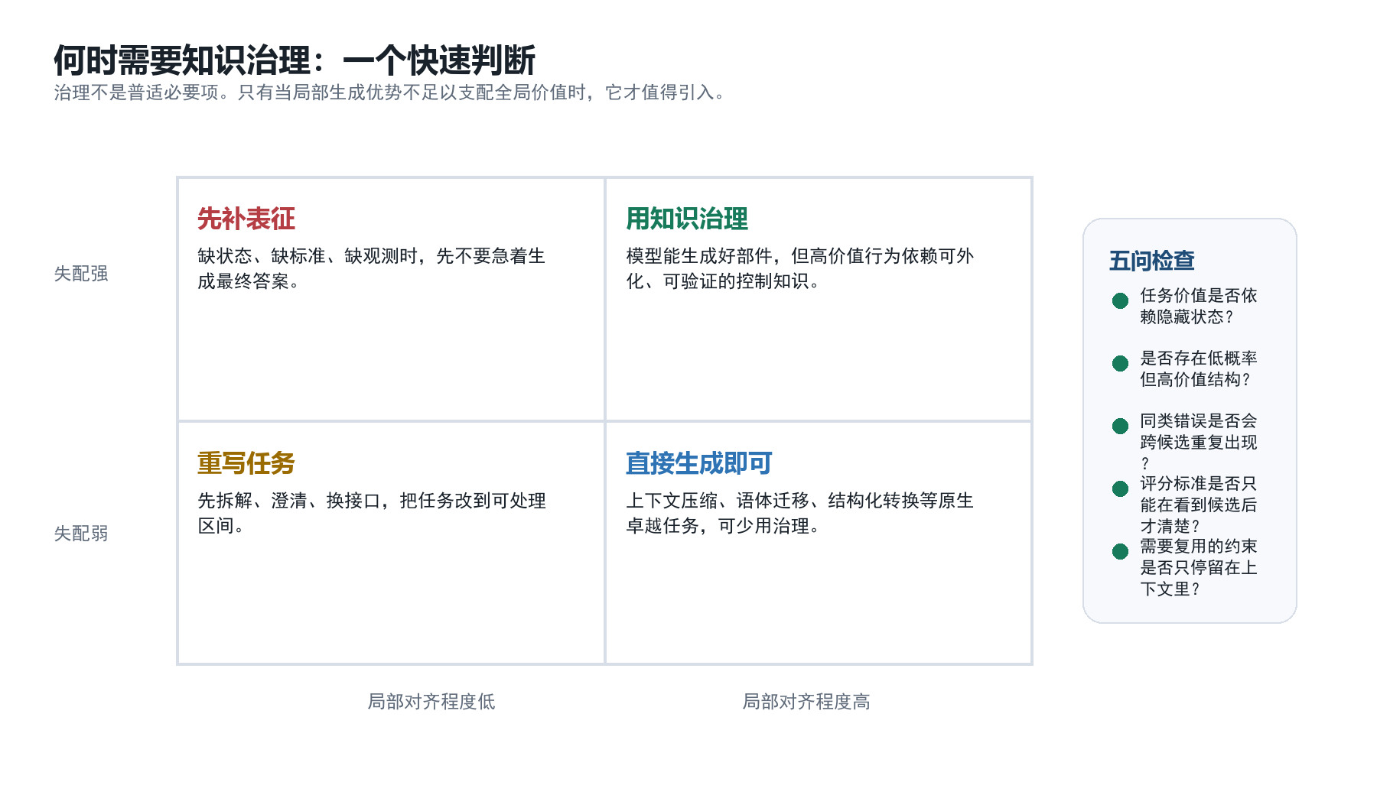
图 5：何时需要知识治理的快速判断

最小落地清单
- 先标注任务中的已对齐部分：哪些生成、压缩、转换或枚举可以直接交给模型。
- 再标注高失配部分：隐藏状态、低支持结构、规格模糊、全局聚合或表征损失。
- 为高失配部分生成控制工件：评分规约、状态表、反例集、边界条件、路由规则。
- 把验证后的控制工件写成 GKO，并设置何时启用、何时撤销。
- 最后让模型只在受治理的边界内生成流畅表达，并用同一组 GKO 审计结果。
反面边界：如果任务本身已经处在 LLM 卓越区间，例如纯上下文压缩、语体迁移、结构化转换，普通提示或有限搜索可能更高效。

